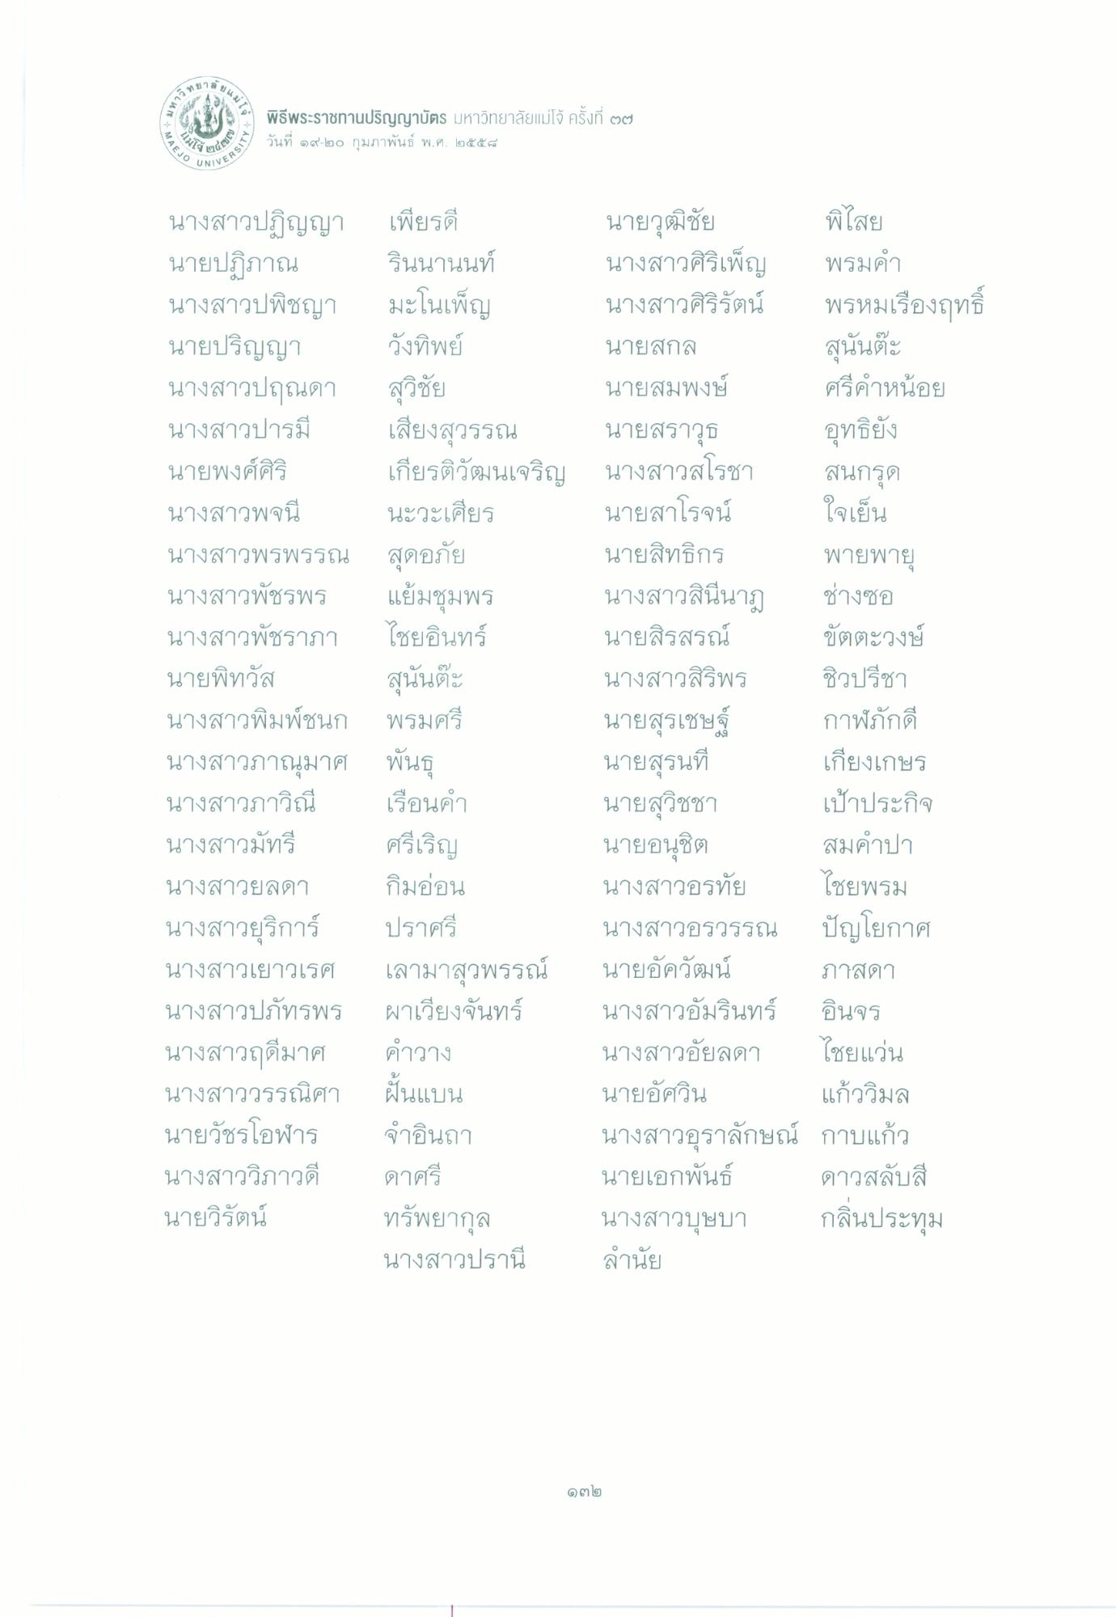
กรท 2
- พิธีพระราชทานปริญญาบัตร มหาวิทยาลัยแม่โจ้ ครั้งที่ ๒๗
วันที่ ๑๙-๒๐ กุมภาพันธ์ พ.ศ. ๒๕๕๘
WAEJO
(๕๗) 4
นางสาวปฏิญญา เพียรดี นายปฏิภาณ รินนานนท์ นางสาวปพิชญา มะโนเพ็ญ นายปริญญา วังทิพย์ นางสาวปฤณดา สุวิชัย นางสาวปารมี เสียงสุวรรณ นายพงศ์ศิริ เกียรติวัฒนเจริญ นางสาวพจนี้ นะวะเศียร นางสาวพรพรรณ สุดอภัย นางสาวพัชรพร แย้มชุมพร นางสาวพัชราภา ไชยอินทร์ นายพิทวัส สุนันต๊ะ นางสาวพิมพ์ชนก พรมศรี นางสาวภานุมาศ พันธุ นางสาวภาวิณี เรือนคํา นางสาวมัทรี ศรีเริญ นางสาวยลดา กิมอ่อน นางสาวยุริการ์ ปราศรี นางสาวเยาวเรศ เลามาสวพรรณ์ นางสาวปภัทรพร ผาเวียงจันทร์ นางสาวถดีมาศ คําวาง นางสาววรรณิศา ฝันแบน นายวัชรโอฬาร จําอินถา นางสาววิภาวดี ดาศรี นายวิรัตน์ ทรัพยากุล
นางสาวปรานี
นายวุฒิชัย พิไสย นางสาวศิริเพ็ญ พรมคํา นางสาวศิริรัตน์ พรหมเรืองฤทธิ์ นายสกล
สุนั้นตะ นายสมพงษ์ ศรีคําหน้อย นายสราวุธ อุทธิยัง นางสาวสโรชา สนกรุด นายสาโรจน์ ใจเย็น นายสิทธิกร พายพายุ นางสาวสินีนาฏ ช่างซอ นายสิรสรณ์ ขัตตะวงษ์ นางสาวสิริพร ชิวปรีชา นายสุรเชษฐ์ กาฬภักดี นายสุรนที เกียงเกษร นายสุวิชชา เป้าประกิจ นายอนุชิต สมคําปา นางสาวอรทัย ไชยพรม นางสาวอรวรรณ ปัญโยกาศ นายอัควัฒน์ ภาสดา นางสาวอัมรินทร์ อินจร นางสาวอัยลดา ไชยแว่น นายอัศวิน แก้ววิมล นางสาวอุราลักษณ์ กาบแก้ว นายเอกพันธ์ ดาวสลับสี นางสาวบุษบา กลิ่นประทุม ลํานัย
១)១២

